ישיבת מליאת מועצת העיר מודיעין עילית
ישיבה מס' 13/25

7.12.25

יום ראשון, י"ז בכסלו, התשפ"ו

בהשתתפות:

הרב יעקב גוטרמן – ראש העיר

הרב יעקב דוד מרציאנו –מ"מ ראש העיר
טוביה פריינד – סגן ראש העיר

נחום גיטלר – סגן ראש העיר
אליהו אוחיון
שמואל אלישיב
אהרן דוד ארלנגר
מרדכי גולדברג
עזריה גולדשמיט
צבי גליק
משה אלעזר דיקשטין
אברהם וייס
אורי יפה
משה מוטרפרל
נתנאל מנשורי
נחמן ניימן
אבינועם שיפמן
יאיר קירשבוים – מזכיר

אבי עדן – גזבר

יהושע אהרונוביץ – מבקר

עו"ד שחר בן עמי – יועמ"ש

נעדרים:
חיים מאיר ויזל
משה יפת

על סדר היום:
- אישור תב"רים.
- עדכון תב"רים.
- אישור הקצאות.
- ענייני עובדים
- שונות.

פרוטוקול

היו"ר יעקב גוטרמן: אני מתכבד לפתוח את ישיבת המליאה 13/2025. על סדר היום אישור תב"רים. מונח בפניכם, קיבלתם בהודעה מראש. אני אקריא לחברים לפי הסדר שקיבלתם, 759, 764. מי בעד אישור 759 ו-764? מי בעד? מי נגד? מי נמנע? נגד- דיקשטיין ואלישיב, אין נמנעים, שאר החברים בעד. ברוב חברי המליאה אושרו תב"רים 759 ו-764.
אישור תב"רים 759 ו-764 – אושר ברוב קולות.
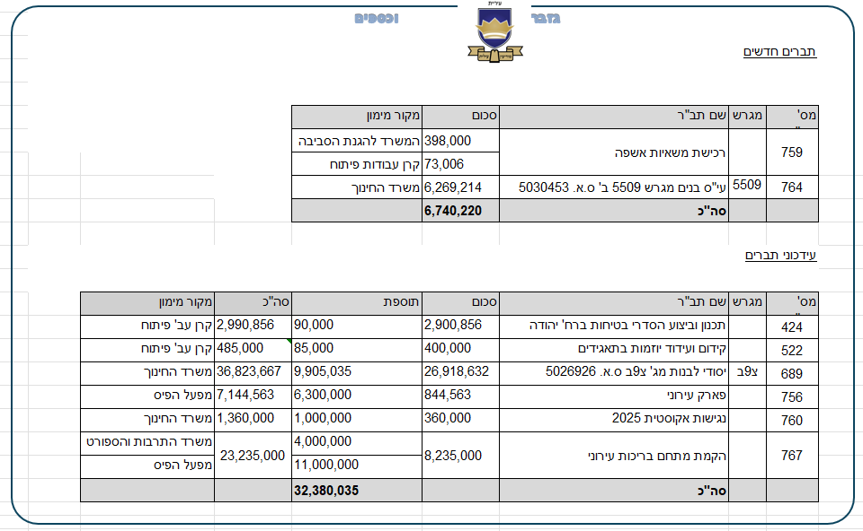
היו"ר יעקב גוטרמן: עדכוני תב"רים, אני מקריא לפרוטוקול את הרשימה שקיבלתם בהודעה מראש. עדכון תב"ר 424, 522, 689, 756, 760, 767. מי בעד לאשר את עדכוני התב"רים כפי שהקראתי לפרוטוקול? מי נמנע? אין נמנעים. מי נגד? דיקשטיין ואלישיב-נגד, שאר החברים בעד. ברוב חברי המליאה אושרו עדכוני התב"רים 424, 522, 689, 756, 760, 767. כפי שהקראתי. כולם מאושרים על ידי רוב חברי המליאה.

אישור עדכון תב"רים כפי שהוקראו לפרוטוקול – אושר ברוב קולות.

היו"ר יעקב גוטרמן: אישור הקצאות. יש פה עצת זקנים, אתם בעד או נגד? נגד עצת זקנים? אז אני אקריא את זה לפי הטבלה. מספר הקצאה 25006, 25007, 25008, 25008, 25009, 25010, 25012, 25013, 25015, 25016. אישור המליאה לחתימת חוזה עם העמותות בהליך מקוצר. מי בעד? מי נגד? נגד- דיקשטיין ואלישיב. מי נמנע? אין נמנעים. שאר החברים בעד. ברוב חברי המליאה אושרו ההקצאות המצורפות כפי שהקראתי לפרוטוקול לחתימת חוזה עם העמותות בהליך מקוצר.

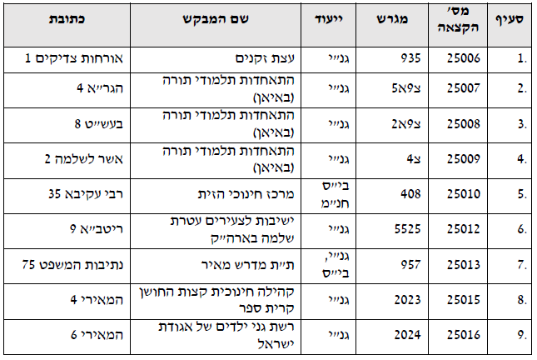
אישור הקצאות, כפי שהוקראו לפרוטוקול, לחתימת חוזה עם עמותות בהליך מקוצר – אושר ברוב קולות.
היו"ר יעקב גוטרמן: אישור מליאה לאחר חתימת חוזה ההקצאה בהתאם לחוות דעת היועץ המשפטי המצורפת. 24008, מי בעד? מי נגד? נגד-אלישיב ודיקשטיין. מי נמנע? אין נמנעים, שאר החברים בעד. ברוב חברי המליאה אושרה ההקצאה לחתימת חוזה ההקצאה בהתאם לחוות דעת היועץ המשפטי. עכשיו אנחנו מאשרים חתימת חוזה להקצאה, 24008.
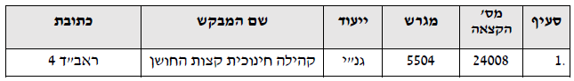
אישור הקצאה 24008 לאחר חתימת חוזה – אושר ברוב קולות.

היו"ר יעקב גוטרמן: ענייני עובדים. מי שלא חבר מליאה שלא יישאר. פריימן אסתר, מזכירות אגף מערכות מידע, מבקשת אישור עבודה נוספת בדוכן פלוס, דוכני אוכל ניידים. מי בעד לאשר אותה? בדקו את הבקשה, הכול בסדר. קארפ שירה, לבורנטית, אשכול הפיס, מבקשת אישור עבודה נוספת בהפעלת חוגי גינון, טיפול בעמותה לשמה במתנ"ס מודיעין עילית. פריימן אישרתם, כן? פה אחד. ושירה גם פה אחד. כולן פה אחד.
עבודה נוספת לשירה קארפ ואסתר פריימן – אושר פה אחד.

היו"ר יעקב גוטרמן: הגדלת אחוזי משרה ללבורנטית עליזה לשקוביץ, מ-75% על פי לוח התקינה של משרד הבריאות ל-80%. מי בעד? מי נגד? אין מתנגדים, אין נמנעים. פה אחד אושרה הגדלת משרה ללבורנטית עליזה לשקוביץ, לפי התקן של משרד הבריאות.
אישור הגדלת משרה ל80% לוטרינרית גב' עליזה לשקוביץ – אושר פה אחד.

היו"ר יעקב גוטרמן: אישור השתתפות הסגנים בכנס להשתלמות השנתית של פורום הסגנים בפברואר 2026. מי בעד? מי נגד? אין מתנגדים, אין נמנעים, פה אחד אושר השתתפות הסגנים בכנס ההשתלמות השנתי של פורום הסגנים בפברואר 2026 על ידי השלטון המקומי.
אישור השתתפות הסגנים בכנס השתלמות שנתית של פורום הסגנים בפברואר 2026 – אושר פה אחד.

היו"ר יעקב גוטרמן: אישור להעסקה של זאב מעל גיל פרישה. בהמשך לאישור המליאה 8/2025 מיום 3.9.25 בדבר מינויו של זאב יורובסקי כמ"מ מהנדס העיר בתקופת שהותו של המהנדס במילואים. האישור כולל גם התייחסות להיותו מעבר לגיל 71 שהוא גיל פרישה.
כמו"כ, אנחנו רוצים להעסיק אותו מחדש. הנימוק, למה להעסיק אותו, צריכים ממלא מקום לתפקיד בכיר לתקופה לא ידועה מראש ולכן נכון למנות עובד שיש לו את הידע וההיכרות עם התפקיד ועם המערכת. היות שאנחנו רוצים שילווה אותנו ושהוא יהיה אחראי. ניתן לו כל מיני משימות.
נטיל עליו את כל התפקידים שצריכים עכשיו את ההיכרות ואת הידע המקצועי, אחד ששנים נמצא פה, שיוכל ללוות את המערכת, שיש לו את הידע וההיכרות והניסיון עם התפקיד החשוב של מינהל הנדסה. מי בעד לאשר לו? מי נמנע? אין מתנגדים, אין נמנעים, פה אחד אושרה הארכת העסקתו של זאב יורובסקי מעל גיל פרישה לתקופה לא ידועה מראש, כמה שנצטרך את הניסיון שלו ואת המקצועיות שלו.
אישור העסקתו מעל גיל הפרישה של זאב יורובסקי – אושר פה אחד.

היו"ר יעקב גוטרמן: אני רוצה דווקא בישיבת המליאה להכיר טובה בשמנו. כל השבוע אנחנו עובדים קשה, נכון? בשבת יש פה שירות שאין באף מקום בעולם, שירות מיוחד. יש פה אנשים שרוצים להכיר להם טובה, פחרי הוא רבש"צ ועדי הוא מאבטח, אבל הוא מעבר לזה, הם עובדים בשבת. אתם יודעים מי ראש העיר בשבת? יש אחד, פחרי. זה שבשבת המערכת פה עובדת כמו שצריך, מה שאחרים לא יודעים
שצריכים לשאול את הרב, אז הוא בא קודם כל לשאול אותי ואז הם הולכים אם צריך לשאול בשבת את הרב, לפעמים מרוב ניסיון הוא יודע ישר ללכת לשאול את הרב. הוא יודע מצוין. מי שלא יודע, העיר הזאת עובדת גם בשבת, לא עלינו, הרבה צרכים, אז באמת הם עובדים. יש שירות שאני לא יודע אם אתם יודעים, יש פה הוראות של רבני העיר איך עובד בשבת ההסדר של הצלה, כשאדם מצלצל ורוצה הצלה בשבת או אמבולנס, אז יש הוראות מיוחדות לעיר שלנו איך הם פועלים, קבע אותם הרב בניאל, הוא הרב שנותן את השיעור בהצלה, כל ענייני ההלכה, אדם יקר מאוד. בלי פרסום, בלי צלצולים, עושה את העבודה נאמנה. היום כל העולם שואלים אצלנו איך עובד העסק. ברוב המקרים הם מגיעים במסירות נפש ונותנים את השירות, אם יש פיקוח נפש או לא פיקוח נפש, אנשי הצלה, הם לוקחים את האוטו שלהם, מחזירים אותם, עושים כל הזמן פעילות שלמה סביב הנושא הזה של השבת כדי להקל עליהם. דבר שני, יש שירות חדש שלאחרונה אנחנו עושים, שגם אתם, חברי המועצה, תדעו, לא עלינו נגיד מפנים מישהו מבית חולים בערב שבת, אין הרבה מה לעשות איתו בשבת, למה משאירים אותו? צריכים לחבר אותו למכשירים, לדעת את המצב שלו. בגלל השירות הזה הם באים לבית של אותו ילד, תינוק או בן אדם, מחברים אותו למכשיר, מצלצלים לבית החולים שהם יתחברו, מתחברים לבית החולים שיראו בראייה מרחוק את המצב שלו והם יאשרו אותו אם הוא טוב או לא טוב. כל זה הם עושים מעל ומעבר. עדי, מי שלא יודע, הוא משהו, כשצריך אנחנו נותנים לו משימה והוא עושה את זה, הוא לא יודע לישון, הוא לא יודע מה זה לנוח, עובד 24/7 באמת עם כל הנשמה. אני רוצה בשמכם ובשם כל תושבי העיר ובשם רבני העיר להכיר לכם טובה. (נותנים לעובדים שי+תעודת הוקרה).
היו"ר יעקב גוטרמן: הישיבה נעולה.

 | * * *
ראש העיר, יעקב גוטרמן |  | מזכיר העירייה, יאיר קירשבוים

בהתאם להחלטת מועצת העיר מישיבה מס' 2/2024 מתאריך יום רביעי י' באדר ב' התשפ"ד - 20/3/24 פרוטוקול הישיבות ייערך ע"י מזכיר העירייה ויובאו בו עיקרי הדברים, הצבעות והחלטות מועצת העיר.

